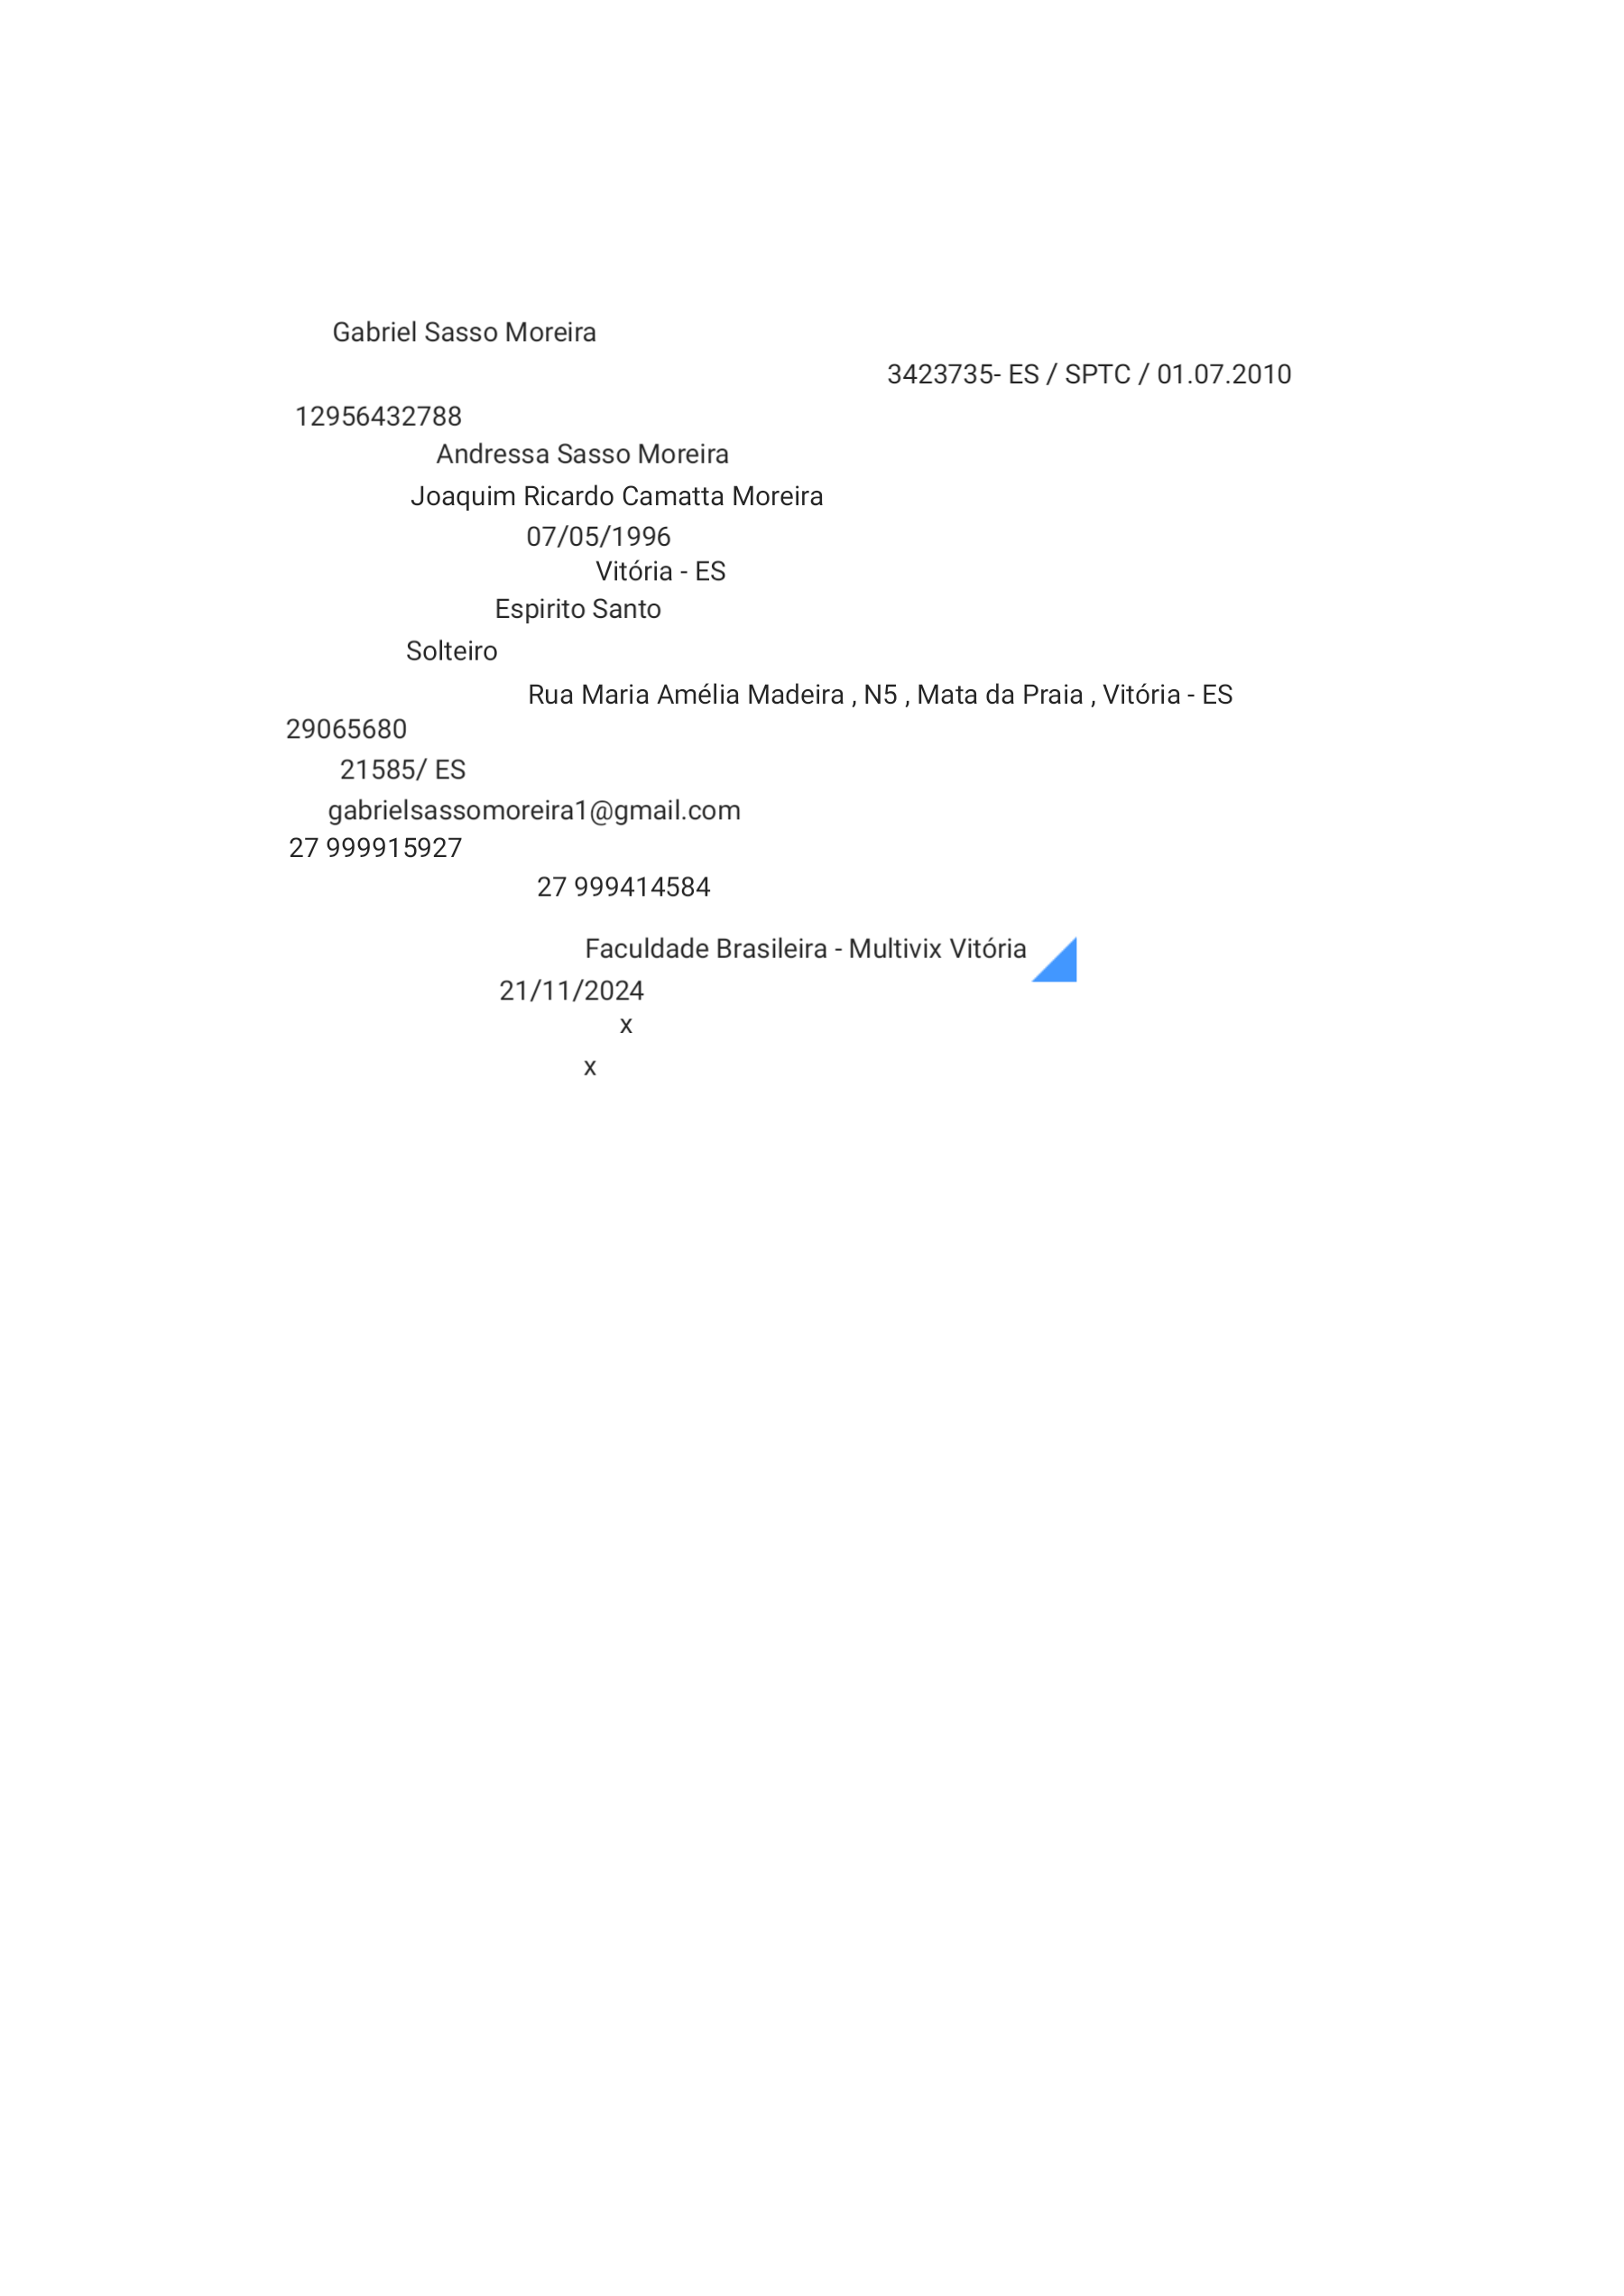FICHA DE CADASTRO – ADMISSÃO UPAS

NOME:

RG (NÚMERO, UF, ORGÃO EMISSOR, DATA EMISSÃO): CPF:

NOME DA MÃE:

NOME DO PAI:

DATA DE NASCIMENTO:

MUNNICÍO DE NASCIMENTO: UF DE NASCIMENTO:

ESTADO CIVIL:

ENDEREÇO COMPLETO:

CEP:

CRM-ES:

EMAIL:

TEL:

CONTATO DE URGÊNCIA:

FACULDADE DE FORMAÇAO: DATA DE FORMAÇÃO:

RESIDÊNCIA MÉDICA: ( ) SIM ( ) NÃO PÓS GRADUAÇÃO: ( ) SIM ( ) NÃO